СОВЕТ ДЕПУТАТОВ
МУНИЦИПАЛЬНОГО ОКРУГА РОСТОКИНО

ПРОТОКОЛЬНОЕ РЕШЕНИЕ

29 ноября 2022 года № 4/6

О мерах, направленных на улучшение дорожно-транспортной ситуации на территории муниципального округа Ростокино

Заслушав и обсудив информацию главы муниципального округа Ростокино М.В. Земенкова о мерах, направленных на улучшение дорожно-транспортной ситуации на территории муниципального округа Ростокино

Совет депутатов муниципального округа Ростокино принял решение:

- Информацию главы муниципального округа Ростокино М.В. Земенкова о мерах, направленных на улучшение дорожно-транспортной ситуации на территории муниципального округа Ростокино принять к сведению.
- Поддержать инициативу жителей муниципального округа Ростокино и управы района Ростокино о расширении зоны платной парковки на территории муниципального округа Ростокино (приложение 1-5).
- Разместить настоящее решение на официальном сайте органов местного самоуправления муниципального округа Ростокино www.rostokino.info.
- Направить настоящее решение в Департамент транспорта и развития дорожно-транспортной инфраструктуры города Москвы, управу района Ростокино города Москвы.
- Контроль за выполнением настоящего решения возложить на главу муниципального округа Ростокино МВ Земенкова.

Глава
муниципального округа Ростокино М.В. Земенков

Приложение 1
к решению Совета депутатов
муниципального округа Ростокино
от 29 ноября 2022 года № 4/6

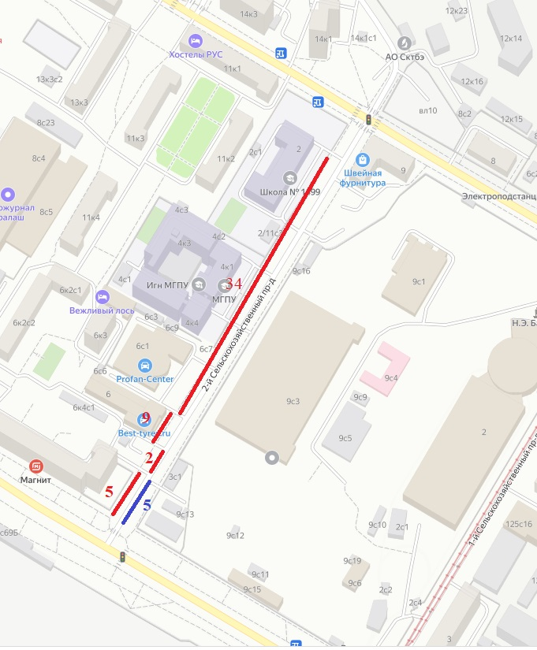

Приложение 2
к решению Совета депутатов
муниципального округа Ростокино
от 29 ноября 2022 года № 4/6

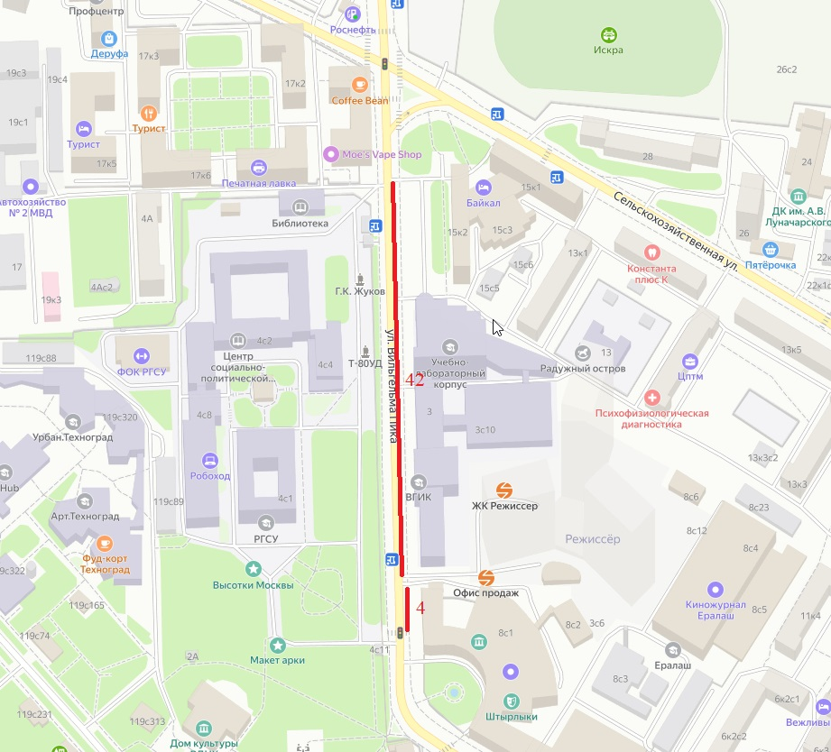

Приложение 3
к решению Совета депутатов
муниципального округа Ростокино
от 29 ноября 2022 года № 4/6

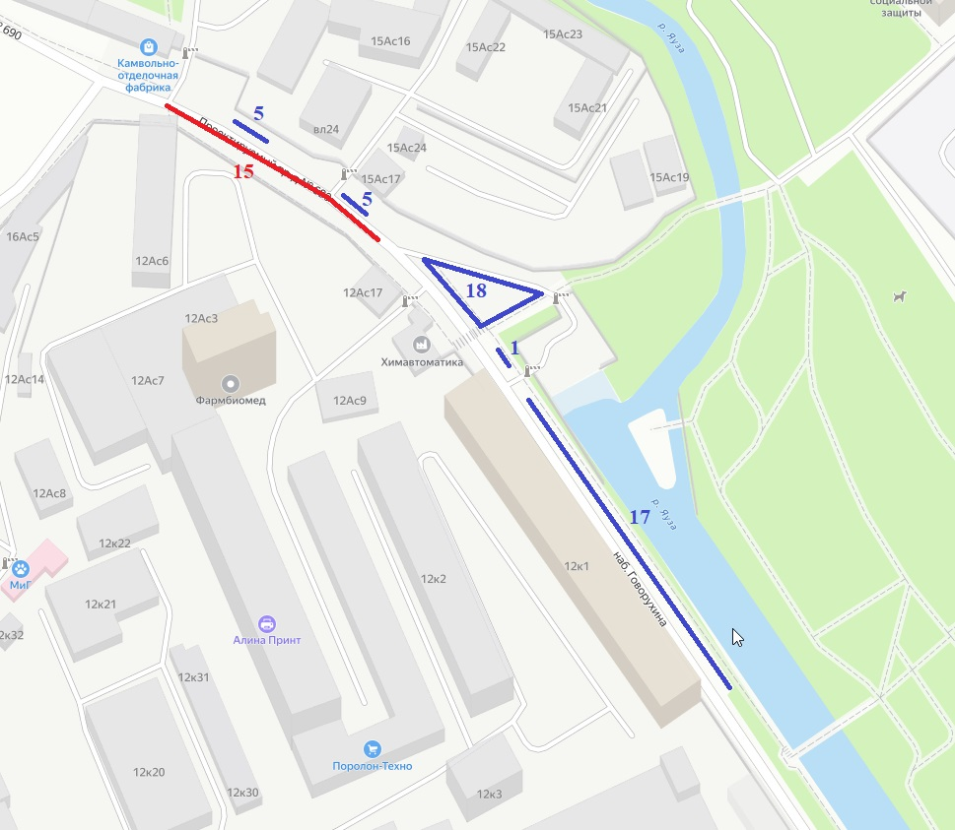

Приложение 4
к решению Совета депутатов
муниципального округа Ростокино
от 29 ноября 2022 года № 4/6

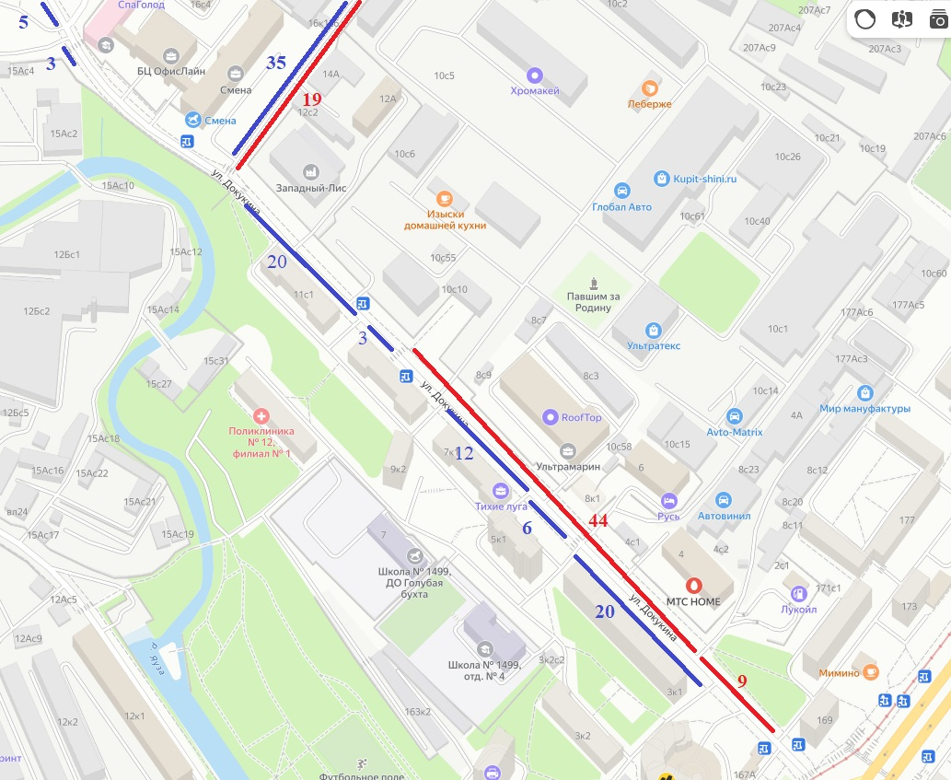

Приложение 5
к решению Совета депутатов
муниципального округа Ростокино
от 29 ноября 2022 года № 4/6

